理论课程教案设计
授课科目 | 数学 | 授课教师
授课内容 | 3.1 函数的概念 | 授课班级
授课方法 | 以课堂讲授、讨论、对比为主，多媒体演示为辅。 | 课时数 | 2
教学目标 | 理解函数的概念，即函数的三要素（定义域、对应法则、值域），会求简单函数的定义域。  理解函数符号y＝f (x)的意义，会求函数在x＝a处的函数值。
思政要点 | 通过教学，渗透一切事物相互联系和相互制约的辩证唯物主义观点。“一分耕耘一分收获”，未来的美好生活是由今天我们勤劳的双手创造的。
重点难点 | 教学重点：  函数的概念，求定义域和函数值
重点难点 | 教学难点：  对函数概念的理解，判断两个函数是否为同一函数
教学准备 | 教学视频、PPT

教学内容与环节流程设计 | 师生互动
一、课前准备  1. 多媒体调试、教学资料准备  2. 检查学生到课情况，组织学生收好手机到规定位置，准备好课本、学习资料和文具  二、新课导入  雯雯毕业后选择自主创业.  情景一  最近她在工厂进了两百件原单服装准备在淘宝网上销售，售价 79 元一件， 卖出 x 件，总价 y 元．  1.情景中有哪两个变量？  件数 x 和总价 y  2.两个变量之间有什么关系？  $y=\text{79}x$  3. x 的取值范围是什么？  自然数集  结论：  有两个变量 x 和 y ，当 $x∈N$时，每一个 x 按表达式 $y=\text{79}x$都有唯一确定的 y 与之对应.  情景二  服装上市时间与温度有很大的关系，特别在温差大的时候，销售量会增大，因此，雯雯查阅资料得到了去年十月某天的气温变化图，想以此作为参考的依据．  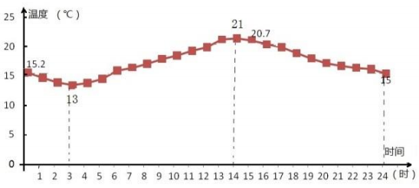  1.情景中有哪两个变量？  时间 x 和温度 y  2.两个变量之间有什么关系？  图像提供了对应关系  3. x 的取值范围是什么？  $0≤x≤\text{24}$   结论：  有两个变量 x 和 y ，当 $x∈\left\{x|0≤x≤\text{24}\right\}$时，每一个 x 按图像都有唯一确定的 y 与之对应.  情景三  终于服装上架了，雯雯接到了第一单生意，有顾客咨询尺码怎么看？雯雯为顾客提供了一张尺码对照表．  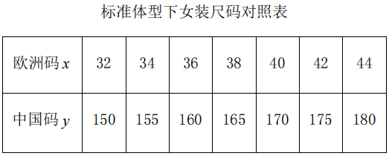  1.情景中有哪两个变量？  欧洲码 x 和中国码 y  2.两个变量之间有什么关系？  表格提供了对应关系  3. x 的取值范围是什么？  32，34，36，38，40，42，44  结论：  有两个变量 x 和 y ，当$x∈\left\{\text{32},\text{34},\text{36},\text{38},\text{40},\text{42},\text{44}\right\}$时，每一个 x 按表格都有 唯一确定的 y 与之对应.  归纳  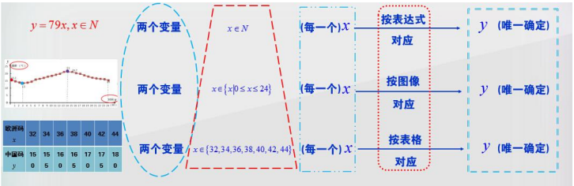  通过比较不难发现，以上三个情景都有两个变量 x 和 y ， x 都有取值范围.  设 x 的取值范围为集合 A， A 中的每一个 x ，表达式、图像、表格都提供了对应关系，称为对应法则， y 都有唯一确定的值对应．  两个变量之间的这种对应关系叫做函数关系．  三、新课讲授  一般地，设D是非空数集，对于D中的每一个x，按照某个确定的对应法则f，都有唯一确定的值y和它对应，那么就称y为x的函数，记作  $y=f\left(x\right)$ ,$x∈D$.  其中，x称为自变量，x的取值范围称为函数的定义域．  当 $x_{0}∈D$时，与$x_{0}$相对应的值$y_{0}$称为函数在点$x_{0}$处的函数值，记作$y_{0}=f\left(x_{0}\right)$．函数值的集合$\left\{y|y=f\left(x\right)，x∈D\right\}$称为函数的值域．  定义域与对应法则是函数的两个要素．  温馨提示  在实际问题中，函数的定义域通常由问题的实际背景确定．如果函数的对应法则是用代数式表示的，那么函数的定义域就是使这个代数式有意义的自变量的取值集合．  探究与发现  表达式$y^{2}=4x$中，y是x的函数吗？请根据函数的定义说明．  例 1 求下列函数的定义域：  - $f\left(x\right)=\frac{1}{x+2}$ （2）$f\left(x\right)=\sqrt{x−3}$  分析 如果函数的对应法则是用代数式表示的，那么函数的定义域就是使得这个代数式有意义的自变量的取值集合．  解 （１）要使函数$f\left(x\right)$有意义，必须$x+2≠0$，得$x≠−2$．  因此函数的定义域为$\left\{x|x≠−2\right\}$，  用区间表示为$\left(−∞,−2\right)∪\left(−2,+∞\right)$．  （2）要使函数$f\left(x\right)$有意义，必须$x−3≥0$，得$x≥3$．  所以定义域为$[3，+∞)$．  归纳  函数定义域的常见求法：  一、在实际问题中，函数定义域为使实际问题有意义的集合.  二、已知表达式 y＝f(x)求函数定义域时常又有以下几种情况：  1． f(x)是整式时，函数定义域为 R；  2． f(x)是分式时，函数定义域为使分母不等于 0 的 x 集合；  3．f(x)是二次根式时，函数定义域为使被开方的式子大于等于 0 的 x 集合.  例 2 判断下列函数是否为同一个函数，并说明理由．  - $f\left(x\right)=x+1$与$g\left(t\right)=t+1$  - $f\left(x\right)=x$与$g\left(x\right)=\frac{x^{2}}{x}$  解（1）虽然函数$f\left(x\right)=x+1$与函数$g\left(t\right)=t+1$中表示自变量的字母不同，但它们的定义域 和对应法则都是相同的，所以它们表示的是同 一个函数；  （2）因为函数的定义域为R，函数$g\left(x\right)=\frac{x^{2}}{x}$的定义域为{x|x≠0}，它们的定义域不同，因此它们表示的不是同一个函数．  归纳  判断两个函数是同一函数的方法是两个函数的定义域要相同，并且对应法则一致.  例 3 设函数$f\left(x\right)=2x^{2}−5$，求 $f\left(0\right)$，$f\left(a\right)$，$f\left(−x\right)$．  解 将函数$f\left(x\right)=2x^{2}−5$中的数x分别用 0， a，$−x$代入，得  $f\left(0\right)=2×0^{2}−5=−5$；  $f\left(a\right)=2×a^{2}−5=2a^{2}−5$；  $f\left(−x\right)=2{\left(−x\right)}^{2}−5=2x^{2}−5$．  求$f\left(x_{0}\right)$的方法是将表达式中的 x 全部替换成 $x_{0}$求值即可.  【课堂练习】  1．求下列函数的定义域：  （1）；（2）．  - 已知，求，，．  3．判定下列各组函数是否为同一个函数：  （1）， ；  （2），．  四、课堂总结  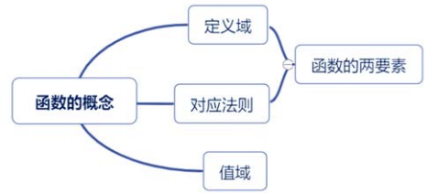  （1）函数定义域的求法——定义法：使函数表达式有意义的自变量的取值集合.  需要注意:如果函数解析式由多个部分组成，那各个部分都要有意义，方法是所有部分取交集；  （2）求 $f\left(x_{0}\right)$的方法——将 $x_{0}$ 代入函数表达式替换全部 x 化简求值即可；  （3）判断两个函数是同一函数的方法是两个函数的定义域要相同，并且对应法则一致.  五、布置作业  1.重温教材加深理解  2.完成课本习题3.1 | 从三个实际的情境引导学生利用对应关系描述 函数关系，让学生体会函数概念的抽象过程  师生共同  总结函数  概念，  讲解关键词语  通过温馨提示和探究与发现让学生进一步理解函数的概 念  通过例题帮助学生理解函数定义域，使学生掌握定义域的基本求 法  及时归纳定义域的求法  通过例题帮助学生理解同一函数的含义  通过例题 帮助学生 理解函数值的含义  巡视辅导  思考解题  交流反馈  学习效果
板书设计
3.1 函数的概念  一、函数的概念  定义域  对应法则  值域  - 题型 | 多媒体设备 | 例题的讲解  学生的练习

教后小结与反思

